Министерство культуры, по делам национальностей и архивного дела Чувашской Республики
БПОУ «Чебоксарское художественное училище (техникум)» Минкультуры Чувашии

УТВЕРЖДЕНО
приказом директора БПОУ «Чебоксарское
художественное училище (техникум)» Минкультуры Чувашии
от 20 августа 2018 года № 43-о

РАБОЧАЯ ПРОГРАММА
учебной дисциплины
ОП.08. ПРАКТИЧЕКИЕ ОСНОВЫ ДЕКОРАТИВНО-ПРИКЛАДНОГО ИСКУССТВА

специальности 54.02.02 Декоративно-прикладное искусство и народные промыслы (по видам)

Чебоксары - 2018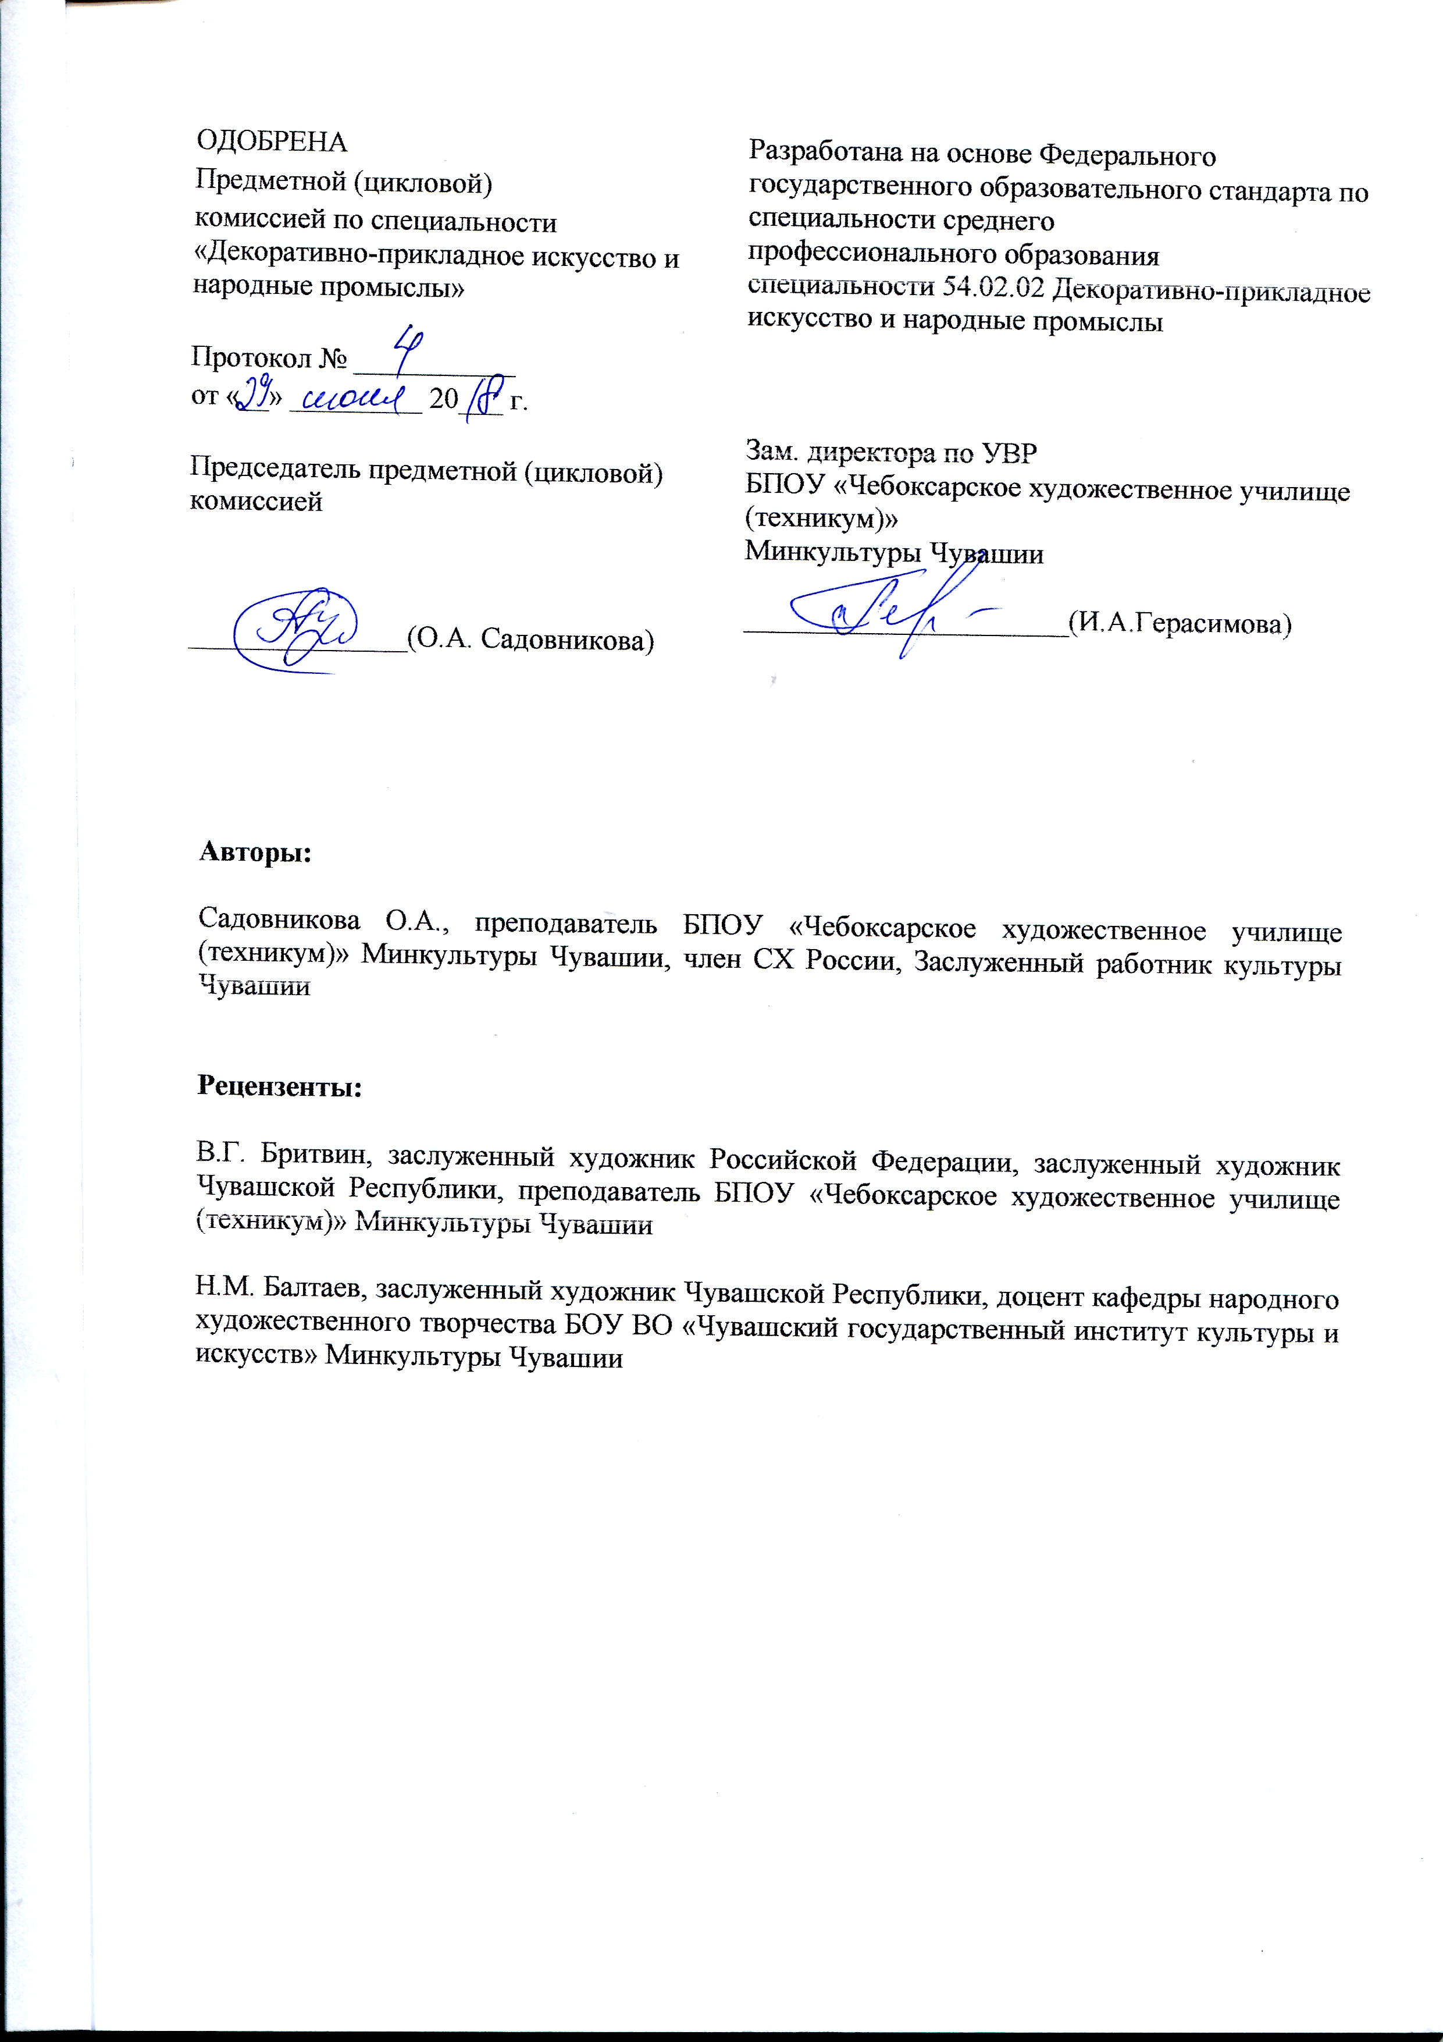

СОДЕРЖАНИЕ

1. ПАСПОРТ РАБОЧЕЙ ПРОГРАММЫ УЧЕБНОЙ ДИСЦИПЛИНЫ

2. СТРУКТУРА И СОДЕРЖАНИЕ УЧЕБНОЙ ДИСЦИПЛИНЫ

3. УСЛОВИЯ РЕАЛИЗАЦИИ РАБОЧЕЙ ПРОГРАММЫ УЧЕБНОЙ ДИСЦИПЛИНЫ

4. КОНТРОЛЬ И ОЦЕНКА РЕЗУЛЬТАТОВ ОСВОЕНИЯ УЧЕБНОЙ ДИСЦИПЛИНЫ

- ПАСПОРТ РАБОЧЕЙ ПРОГРАММЫ УЧЕБНОЙ ДИСЦИПЛИНЫ
ОП.08. Практические основы декоративно-прикладного искусства

  - Область применения программы

Рабочая программа учебной дисциплины является частью основной профессиональной образовательной программы в соответствии с ФГОС по специальности СПО 54.02.02 Декоративно-прикладное искусство и народные промыслы (по видам).
Программа учебной дисциплины может быть использована в дополнительном профессиональном образовании и профессиональной деятельности выпускников: художественное проектирование и изготовление изделий декоративно-прикладного искусства; образование художественное в детских школах искусств, детских художественных школах, других учреждениях дополнительного образования, общеобразовательных учреждениях, учреждениях СПО.

  - Место дисциплины в структуре основной профессиональной образовательной программы

Данная дисциплина входит в вариативную часть циклов ОПОП учебных предметов основной профессиональной образовательной программы по специальности 54.02.02 «Декоративно-прикладное искусство и народные промыслы (по видам)».
Дисциплина является практико-ориентированной, компетентности, сформированные в результате освоения программы необходимы при изучении профессиональных модулей. Темы, входящие в программу могут осваиваться в составе МДК для совершенствования практических навыков и дальнейшего формирования общих и профессиональных компетентностей.

ОБЩИЕ КОМПЕТЕНЦИИ
ОК 1. Понимать сущность и социальную значимость своей будущей профессии, проявлять к ней устойчивый интерес.
ОК 2. Организовывать собственную деятельность, определять методы и способы выполнения профессиональных задач, оценивать их эффективность и качество.
ОК 4. Осуществлять поиск, анализ и оценку информации, необходимой для постановки и решения профессиональных задач, профессионального и личностного развития.
ОК 8. Самостоятельно определять задачи профессионального и личностного развития, заниматься самообразованием, осознанно планировать повышение квалификации.
ПРОФЕССИОНАЛЬНЫЕ КОМПЕТЕНЦИИ
ПК 1.2. Создавать художественно-графические проекты изделий декоративно-прикладного искусства индивидуального и интерьерного значения и воплощать их в материале.
ПК 1.3. Собирать, анализировать и систематизировать подготовительный материал при проектировании изделий декоративно-прикладного искусства.
ПК 1.6. Самостоятельно разрабатывать колористические решения художественно-графических проектов изделий декоративно-прикладного и народного искусства.
ПК 1.7. Владеть культурой устной и письменной речи, профессиональной терминологией.
ПК 2.2. Варьировать изделия декоративно-прикладного и народного искусства с новыми технологическими и колористическими решениями.
ПК 2.3. Составлять технологические карты исполнения изделий декоративно-прикладного и народного искусства.
ПК 2.6. Контролировать изготовление изделий на предмет соответствия требованиям, предъявляемым к изделиям декоративно-прикладного и народного искусства.
Программа учебной дисциплины может быть использована в профессиональной подготовке специалистов в области декоративно-прикладного искусства.

  - Цели и задачи дисциплины – требования к результатам освоения дисциплины:
В результате изучения курса учащиеся должны:
уметь:
различать художественно-стилевые и технологические особенности изделий декоративно-прикладного искусства и народных промыслов;
знать:
основные виды народного художественного творчества, его особенности, народные истоки декоративно-прикладного искусства;
центры народных художественных промыслов;
художественные производства России, их исторический опыт, современное состояние и перспективы развития;
основные социально-экономические, художественно-творческие проблемы и перспективы развития декоративно-прикладного искусства.

1.4. Количество часов на освоение программы дисциплины:

максимальной учебной нагрузки обучающегося _56_ часов, в том числе:
обязательной аудиторной учебной нагрузки обучающегося_ 36_ часов;
самостоятельной работы обучающегося _20_ часов.

- СТРУКТУРА И СОДЕРЖАНИЕ УЧЕБНОЙ ДИСЦИПЛИНЫ

2.1. Объем учебной дисциплины и виды учебной работы

Виды учебной работы | Объем часов | 3 курс
VI
сем.
Максимальная учебная нагрузка (всего) | 56 | 56
Обязательная аудитория учебная нагрузка (всего) | 36 | 36
в том числе:
лабораторные занятия  (не предусмотрено) | - | -
практические занятия | 32 | 32
контрольные работы | - | -
курсовая работа (проект)
(не предусмотрено)
Самостоятельная работа обучающегося (всего) | 20 | 20
в том числе:
самостоятельная работа над курсовой работой (проектом) (если предусмотрено)  (не предусмотрено) | - | -
внеаудиторная самостоятельная работа: выполнение индивидуальных заданий, творческие работы разных видов | 20 | 20
Итоговая аттестация в форме |  | Экзамен

  - Тематический план и содержание учебной дисциплины
ОП.08. ПРАКТИЧЕСКИЕ ОСНОВЫ ДПИ

ДЛЯ СПЕЦИАЛИЗАЦИИ ХУДОЖЕСТВЕННАЯ КЕРАМИКА

Наименование разделов и тем | Содержание учебного материала, лабораторные работы и практические занятия, самостоятельная работа обучающихся | Объем часов | Уровень освоения
1 | 2 | 3 | 4
3 курс 6 семестр |  | 36
Раздел 1. Практические основы художественной керамики |  | 28
Тема 1.1. Вводная беседа. | Содержание учебной дисциплины: | 2 | 1
Знакомство с различными видами керамики на примере народного, светского и
современного искусства. Знакомство с мастерскими, инструментами и приспособлениями, техникой безопасности.
Тема 1.2. Изготовление народной игрушки – свистульки | Содержание учебной дисциплины: | 8 | 2,3
Практическое занятие
Освоение навыков лепки народной игрушки. Различные способы изготовления свистульки. Лепка игрушки по мотивам дымковской игрушки.
 | Самостоятельная работа  Завершить задание, начатое в классе | 5
Тема 1.3. Изготовление декоративной плакетки или тарелки. Знакомство с различными техниками скульптурного декора. | Содержание учебной дисциплины: | 8 | 2,3
Практическое занятие
Знакомство со скульптурными способами декорирования (налеп, тиснение, штамп, сквозная резьба и т.д.). Изготовление плакетки или тарелки с применением скульптурного декорирования на тему: знаки зодиака, морское дно, растительный мотив; с использованием своих эскизов или образцов.
 | Самостоятельная работа  Завершить задание, начатое в классе | 5
Тема 1.4. Изготовление бытового или сувенирного изделия. | Содержание учебной дисциплины: | 10 | 2,3
Практическое занятие
Знакомство со жгутовой техникой – одним из древнейших способов изготовления изделий из глины, разными видами этой техники. Изготовление кружки, кашпо, подсвечника или вазочки жгутовым способом. Декорирование изделия скульптурными способами, росписью, глазурями.
 | Самостоятельная работа  Завершить задание, начатое в классе | 6
Раздел 2. Практические основы художественной росписи по ткани |  | 8
Тема 1.5. Введение | Содержание учебного материала: | 2 | 1
 | История возникновения и развития различных техник декорирования тканей. Знакомство с литературой по батику, работами из методического фонда училища. Инструменты, ткани, краски, резервы и другие материалы для работы в техниках холодного и горячего батика. Типы рам. Техника натягивания ткани.
Тема 1.5. Техника холодного батика. Выполнение пробников. | Содержание учебного материала: | 6 | 3
Практическое занятие
Характерные особенности техники холодного батика. Работа с резервом: рецептура резервов, цветные и прозрачные резервы, линии различной толщины, нанесение резерва кистью. Выполняются пробники с применением акварельной техники в сочетании с эффектами соли, мочевины, сухого пигмента, набрызгов.
 | Самостоятельная работа  Завершить задание, начатое в классе | 4
Экзамен
ВСЕГО: |  | 56  (36 + 20) часов

ДЛЯ СПЕЦИАЛИЗАЦИИ ХУДОЖЕСТВЕННАЯ ОБРАБОТКА ДЕРЕВА

Наименование разделов и тем | Содержание учебного материала, лабораторные работы и практические занятия, самостоятельная работа обучающихся | Объем часов | Уровень освоения
1 | 2 | 3 | 4
3 курс 6 семестр |  | 36
Раздел 1. Практические основы резьбы по дереву |  | 28
Тема 1.1. Введение | Содержание учебной дисциплины: | 2 | 1
Знакомство с разнообразными видами обработки дерева на протяжении истории развития человечества. Плоскорельефная, рельефная, скульптурная резьба в украшении утилитарных и декоративных предметов быта, мебели и архитектурных сооружениях; в крестьянском быту и современном интерьере.
Ознакомление с техникой безопасности работы в мастерской, правилами и приемами пользования инструментом для резьбы, организация рабочего места.
Тема 1.2. Геометрическая резьба. Приемы прорезки. | Содержание учебной дисциплины: | 8 | 2,3
Практическое занятие
Нанесение рисунка элементов резьбы. Упражнения, выработка навыка пользования инструментом – ножом для резьбы.
 | Самостоятельная работа  Выполнить упражнения – выборка 2 -3х-гранных элементов. | 5
Тема 1.3. Выполнение геометрической резьбы по заданному рисунку. | Содержание учебной дисциплины: | 8 | 2,3
Практическое занятие
Нанесение разметки. Освоение приемов резьбы вдоль и поперек волокон. Освоение навыков работы резаком.
 | Самостоятельная работа  Завершить задание, начатое в классе | 5
Тема 1.4. Выполнение резьбы на бытовом или сувенирном изделии по своим эскизам. | Содержание учебной дисциплины: | 10 | 2,3
Практическое занятие
Разработка резного декора для готового изделия (разделочной доски, шкатулки, вазочки, карандашницы, рамки для зеркала или фото и т.п.). Нанесение рисунка на изделие. Выполнение резьбы.
 | Самостоятельная работа  Завершить задание, начатое в классе | 6
Раздел 2. Практические основы художественной росписи по ткани |  | 8
Тема 1.5. Введение | Содержание учебного материала: | 2 | 1
 | История возникновения и развития различных техник декорирования тканей. Знакомство с литературой по батику, работами из методического фонда училища. Инструменты, ткани, краски, резервы и другие материалы для работы в техниках холодного и горячего батика. Типы рам. Техника натягивания ткани.
Тема 1.5. Техника холодного батика. Выполнение пробников. | Содержание учебного материала: | 6 | 3
Практическое занятие
Характерные особенности техники холодного батика. Работа с резервом: рецептура резервов, цветные и прозрачные резервы, линии различной толщины, нанесение резерва кистью. Выполняются пробники с применением акварельной техники в сочетании с эффектами соли, мочевины, сухого пигмента, набрызгов.
 | Самостоятельная работа  Завершить задание, начатое в классе | 4
Экзамен
ВСЕГО: |  | 56  (36 + 20) часов

3. условия реализации УЧЕБНОЙ дисциплины
ОП.08. ПРАКТИЧЕСКИЕ ОСНОВЫ ДПИ

3.1. Требования к минимальному материально-техническому обеспечению

Для реализации программы учебной дисциплины предусмотрены следующие специальные помещения:
кабинет, оснащенный оборудованием:
- комплект мебели;
- 1 рабочее место преподавателя;
- доска;
- технические средства обучения: персональный компьютер (ноутбук), колонки;
- наглядные и дидактические пособия.

3.2. Информационное обеспечение обучения
Перечень рекомендуемых учебных изданий, Интернет-ресурсов, дополнительной литературы
Основные источники:
1. Косогорова Л.В., Неретина В. Основы декоративно-прикладного искусства: учебник для студентов вузов; интересующихся народным искусством. – М.: Академия, 2014. – 240с.
2.Соколов М.В. Декоративно-прикладное искусство: учебное пособие для учащихся колледжей, вузов, а также широкого круга читателей. – М.: Владос, 2015. – 399с. (ЭБ ipr books)

Дополнительные источники:
1. Демура Н.А. Экономика и организация производства предприятий народных промыслов [Электронный ресурс]: учебное пособие/ Демура Н.А.— Электрон. текстовые данные.— Белгород: Белгородский государственный технологический университет им. В.Г. Шухова, ЭБС АСВ, 2017.— 166 c.— Режим доступа: http://www.iprbookshop.ru/80452.html.— ЭБС «IPRbooks»
2. Ткаченко А.В. История и современные проблемы декоративно-прикладного искусства [Электронный ресурс]: учебно-методический комплекс по направлению подготовки 54.03.02 (072600.62) «Декоративно-прикладное искусство и народные промыслы», профиль «Художественная керамика», квалификация (степень) выпускника «бакалавр»/ Ткаченко А.В., Ткаченко Л.А.— Электрон. текстовые данные.— Кемерово: Кемеровский государственный институт культуры, 2014.— 56 c.— Режим доступа: http://www.iprbookshop.ru/55773.html.— ЭБС «IPRbooks»
3. Спекторова Н.А. Кемеровская роспись [Электронный ресурс]: учебно-методический комплекс дисциплины по направлению подготовки 54.03.02 (072600.62) «Декоративно-прикладное искусство и народные промыслы», профиль «Художественная керамика», квалификация (степень) выпускника «бакалавр»/ Спекторова Н.А.— Электрон. текстовые данные.— Кемерово: Кемеровский государственный институт культуры, 2015.— 59 c.— Режим доступа: http://www.iprbookshop.ru/55784.html.— ЭБС «IPRbooks»
4. Спекторова Н.А. Кемеровская роспись [Электронный ресурс]: учебное наглядное пособие по направлению подготовки 54.03.02 «Декоративно-прикладное искусство и народные промыслы», профиль «Художественная керамика», квалификационная (степень) выпускника «бакалавр»/ Спекторова Н.А.— Электрон. текстовые данные.— Кемерово: Кемеровский государственный институт культуры, 2016.— 82 c.— Режим доступа: http://www.iprbookshop.ru/66351.html.— ЭБС «IPRbooks»
5. Носова Е.А. Основы производственного мастерства [Электронный ресурс]: практикум для обучающихся по направлению подготовки 54.03.02 «Декоративно-прикладное искусство и народные промыслы», профиль «Художественная керамика», квалификация (степень) выпускника «бакалавр»/ Носова Е.А.— Электрон. текстовые данные.— Кемерово: Кемеровский государственный институт культуры, 2017.— 64 c.— Режим доступа: http://www.iprbookshop.ru/76339.html.— ЭБС «IPRbooks»
6. Художественная обработка бересты [Электронный ресурс]: учебное наглядное пособие для студентов, обучающихся по направлениям подготовки: 54.03.02 «Декоративно-прикладное искусство и народные промыслы», профиль «Художественная керамика», 51.03.02 «Народная художественная культура», профиль «Руководство студией декоративно-прикладного творчества»/ — Электрон. текстовые данные.— Кемерово: Кемеровский государственный институт культуры, 2017.— 81 c.— Режим доступа: http://www.iprbookshop.ru/76348.html.— ЭБС «IPRbooks»

Интернет-ресурсы:

https://vk.com/academicart
- https://ermitazh.org/ Государственный Эрмитаж.
- http://www.rusmuseum.ru/ Государственный Русский музей.
- http://www.tretyakovgallery.ru/ Государственная Третьяковская галерея.
- «http://www.artmuseum.ru/ Чувашский Государственный Художественный Музей».

4. Контроль и оценка результатов освоения учебной дисциплины

Контроль и оценка результатов освоения учебной дисциплины осуществляется преподавателем в процессе проведения практических занятий, а также выполнения обучающимися индивидуальных заданий.

Формой итоговой аттестации является экзамен, в виде просмотра учебных и домашних работ на семестровых выставках.

Результаты обучения  (освоенные умения, усвоенные  знания) | Коды формируемых профессиональных и общих  компетенций | Формы и методы контроля и оценки  результатов обучения
Освоенные умения:
- различать художественно-стилевые и технологические особенности изделий декоративно-прикладного искусства и народных промыслов; | ОК 1, 2, 4, 8,  ПК 1.2 - 1.3,  ПК 1.6. - 1.7,  ПК 2.2. – 2.3,  ПК 2.6 | Экзамен в форме просмотра учебных и домашних работ
Усвоенные знания:  - основные виды народного художественного творчества, его особенности, народные истоки декоративно-прикладного искусства;  - центры народных художественных промыслов;  - художественные производства России, их исторический опыт, современное состояние и перспективы развития;  - основные социально-экономические, художественно-творческие проблемы и перспективы развития декоративно-прикладного искусства. | ОК 1 – 9,  ПК 1.2 - 1.3,  ПК 1.6. - 1.7,  ПК 2.2. – 2.3,  ПК 2.6 | Экзамен в форме просмотра учебных и домашних работ

